Мастер-класс «Изготовление топиария в технике «Канзаши»

Пояснительная записка
Обоснование актуальности данной работы.
В процессе выполнения топиариев часто приходится фантазировать и пускать в ход изобретательность, своё неординарное мышление, создавая те или иные растения, повторяя необычные формы и цвета.
Топиарий – модное украшение интерьера и один из лучших вариантов подарка. Сделать декоративное дерево под силу и тем, кто никогда особенно рукоделием не увлекался. Освоить искусство изготовления «Топиарий» несложно, а материалы и инструменты стоят недорого. Главное – время и большое желание.

Цель: формирование творческого самовыражения обучающихся/педагогов через приобретение ими практических навыков при создании топиария в технике «Канзаши».

Задачи:
- познакомить с историей возникновения искусства создания Топиария;
- научить обучающихся/педагогов поэтапно изготавливать топиарий из атласной ленты в технике канзаши;
- развивать самостоятельность, точность, творческую и познавательную активность, фантазию, анализировать полученную информацию;
- создать атмосферу творческого сотрудничества.
Назначение: украшение интерьера, хорошая идея для подарка.
Форма обучения: мастер-класс.
Тип занятия: изучение нового материала, занятие - творчество, репродуктивно-деятельностный.
Возрастная категория участников: мастер-класс может быть полезен для проведения занятий с детьми, а также вполне полезен для педагогов и родителей.
Методы обучения: словесный - рассказ, беседа, объяснение; наглядный - образцы изделий, демонстрация готовых работ, презентация.
Методические приёмы: метод эмоционального стимулирования; метод иллюстраций и самоконтроля; дедуктивный и практический методы.

Ожидаемый результат: обучающиеся/педагоги ознакомятся с технологией изготовления топиария в технике «Канзаши», а также изготовят своими руками небольшой сувенир.
Данная разработка обладает практической значимостью, так как способствует решению задачи программно-методического обеспечения образовательного процесса, является учебно-методическим документом.
К занятию прилагается технологическая карта, в которой материал изложен связно, логично и соответствует принципу доступности: обучаемые самостоятельно могут выполнить данный сувенир по предложенной карте, так как в ней четко прописаны этапы выполнения работы, предложен эскиз и используемые материалы и инструменты на данном этапе.

Методические рекомендации.
Занятие по изготовлению Топиария развивает фантазию, активизирует наблюдательность, внимание и воображение, развивает чувство формы, глазомер и цветоощущение.
Успех занятия зависит не только от умения, но и от подбора наглядного материала. Кроме образцов изделия следует рассмотреть с обучающимися/педагогами подборку фотографий с изображением Топиария, выполненного в различных техниках. Но нельзя от обучаемых требовать обычного копирования.
Детям этот вид декоративно – прикладного творчества очень интересен. Их фантазия неординарна, но «Топиарий» помогает им ее воплотить в жизнь. Работу может выполнить как один ребенок, так и группа детей. Изготовление таких работ упражняет мелкую моторику рук, развивает внимательность, усидчивость, аккуратность. Кроме того, позволяет детям изучать окружающий мир, так как можно использовать большое количество природных материалов.
Искусство его создания несложное и доступно всем. Для примера приведу подробный мастер - класс по изготовлению Топиария. Но, в принципе, все они «подчиняются» одним общим правилам и принципам. А материалы для поделки легко найти в каждом доме или купить по доступным ценам.
Для изготовления дерева могут быть использованы различные декоративные или природные материалы: искусственные и живые цветы, красивые камушки и ракушки, зерна кофе и скорлупа орехов, сухоцветы, бумага и салфетки… Можно изготовить сладкий Топиарий из конфет или же нарядный Топиарий из атласных лент.
Размер Топиария никто не ограничивает. Деревья можно сделать от карликово-миниатюрных (по примеру композиций бонсай) до довольно солидных по величине и объемам.

Ход занятия:
I. Организационный момент.
Здравствуйте, ребята / уважаемые коллеги/ родители!
II. Подготовительная работа.
1. Эмоциональный настрой. Объявление темы мастер-класса.
Вам хотелось бы красиво и оригинально украсить свой дом? Думаю, что да! Тогда сегодня я предлагаю смастерить своими руками чудесное декоративное деревце – топиарий в технике «канзаши». Кстати, топиарии часто называют деревом счастья. Но не подумайте, что сделать собственный топиарий сложно! Вовсе нет! Каждому под силу «вырастить» своё дерево Счастья.
III. Теоретическая часть. Просмотр презентации с теоретическим материалом по истории возникновения искусства создания Топиария.
Перед тем как приступить к изготовлению своего топиария, я хочу вас познакомить с историей искусства создания Топиария.
Впервые зародилось «кандзаси» в Японии и означает оно скорее всего «воткнутое в волосы». Хотя правильнее произносить «Кандзаси», но я буду употреблять «канзаши» потому что более распространено
это название. Существует огромное множество разновидностей и материалов, которые используются для изготовления канзаши — это серебро, олово, латунь и даже черепаховый панцирь, древесина и др. материалы.
Но сегодня мы поговорим о канзаши, которые изготавливают из шелка или атласных лент (яп. Хана — кандзаси, что означает цветочные украшения) или их еще называют цумами — кандзаси, от других украшений канзаши отличаются сложной аппликацией из кусочков ткани, которые складываются в лепестки и далее собираются в цветы.
Канзаши состоит из множества мелких деталей и требует аккуратности и терпения, так как это очень кропотливый труд.
В Японии сегодня канзаши носят кроме учениц гейш (майко) и дети и взрослые, например молодые девушки на мероприятия, где предполагается надевать кимоно.
Они даже не подозревают, что положили основание для великой моды на канзаши по всему миру.
Для многих загадочное название «Топиарий» покажется непонятным. Словари определяют понятие Топиари (topiary) как искусство художественной обрезки и придания декоративных форм кронам деревьев и кустарников. Слово имеет латинские и греческие корни: латинское topia- фреска с изображением ландшафта, topiarus- более подходящее – садовод. А греческое слово topis означает усадьба. Уже только тот факт, что слово топиари имеет столь древние корни, говорит о том, насколько древним является само искусство художественной обрезки крон.
Искусство придания геометрических форм деревьям и кустарникам уходит своими корнями в Древний Египет и Персию. Уже тогда люди отдавали предпочтение сочетанию внешней формы и функциональности и широко применяли этот принцип в архитектуре.
Сегодня топиарное искусство снова расцветает. Фигурные стрижки деревьев и кустарников можно увидеть и при въезде в город, и на городских улицах, выполненные в виде зеленых конусов, шаров и иных причудливых форм; иногда даже имитируя внешний вид животных и людей. Но мастера и здесь было мало простора, и они перенесли данный увлекательный стиль в помещения и поселили в своих домах оригинальные топиарии.
Топиарий, его еще называют «Европейским деревом» и «Деревом счастья», – обычное украшение интерьера. Очень хороший выход для тех, кого не «любят» комнатные растения. Это очень оригинальная композиция, которая всегда обращает на себя внимание. Яркость и оригинальность достигается не только за счет формы (форма круга сама по себе очень интересна), но и за счет использования в композиции множества сочетаний цветов и применения материалов разной фактуры, изогнутого стволика.
Красивое и веселое деревце сразу же привлекает к себе все взгляды. Подобного рода сувенир может служить украшением любого интерьера и приятным подарком, потому что к каждому празднику можно изготовить тематический и даже ароматный «Топиарий».
В зависимости от размера и внешнего вида деревца, его можно устанавливать прямо на полу, на открытых полочках, камине, журнальном столике или прикроватных тумбочках.
Ухаживать за Топиарием просто. Достаточно периодически удалять с деревца пыль, воспользовавшись специальным приспособлением или обычным феном (только не горячей струей). Ну и само собой, чтобы дерево счастья долго радовало вас своей красотой, нужно постараться его не ронять и не ставить под прямые солнечные лучи.
IV. Выполнение практической работы. Изготовление сувенира «Топиарий».
Просмотр презентации с этапами изготовления сувенира «Топиарий» в технике канзаши.
А теперь давайте создадим свое декоративное дерево из атласной ленты.
Итак, для изготовления данного Топиария нам потребуется:
- зажигалка (по желанию можно использовать свечу)
- клей или клеевой пистолет,
- лента атласная шириной 2,5 см любого цвета
- ножницы,
- картонная основа для цветка,
- любая серединка (кабошон, стразы, бусины)
- проволока для ствола,
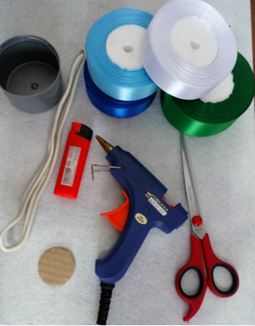
- емкость для основания
Этапы изготовления сувенира «Топиария»
Прежде чем приступить к изготовлению цветка для топиария, подготавливаем ствол. Для этого:
- Обматываем проволоку нужной нам длины лентой.
- Замешиваем густой гипсовый раствор и закрепляем ствол.
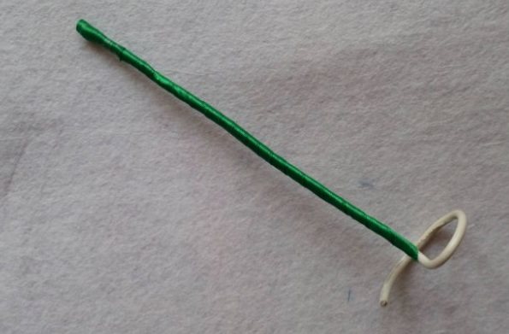
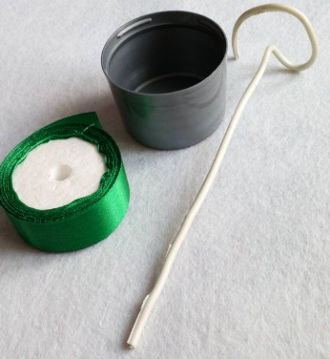

Пока стол застывает, мы приступаем к изготовлению цветка. Для этого:
- Для изготовления одного двухцветного цветка нарезаем полоски ленты шириной 2,5 см и длинной 6 см. белых - 14 штук и синих - 12 штуки, голубых 9 штук.
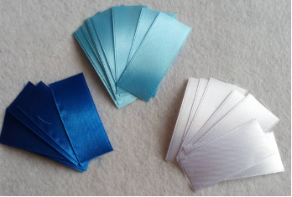

- Сворачиваем ленту по горизонтали и отрезаем небольшой треугольник наискосок (как показано на фото).

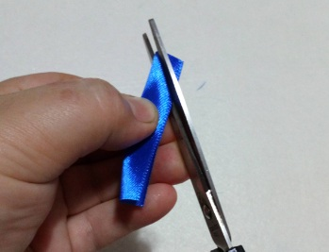

- Оплавляем над свечкой кончик и зажимаем его.
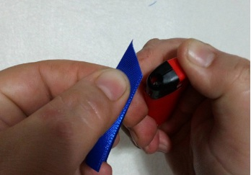
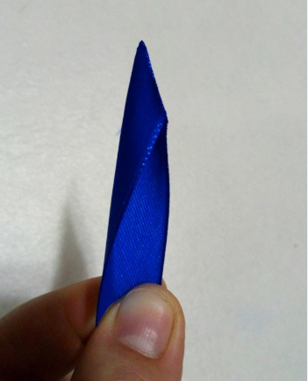

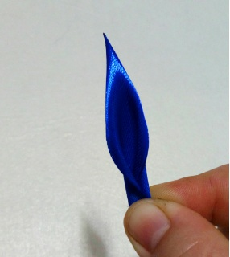
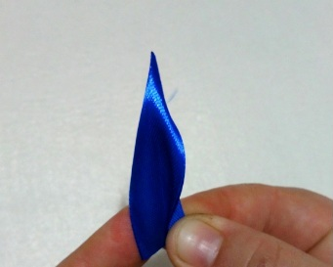
- Низ лепесточка заворачиваем с двух сторон (как показано на фото) и оплавляем
- По этой технологии делаем все лепестки.

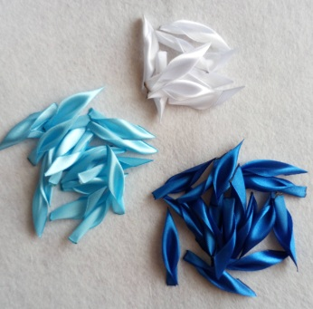

Лепесточки готовы для сборки

- Берем картонный кружок и намазывая клеем, каждый лепесток у основания, приклеиваем лепестки по кругу Первый ряд синие лепестки

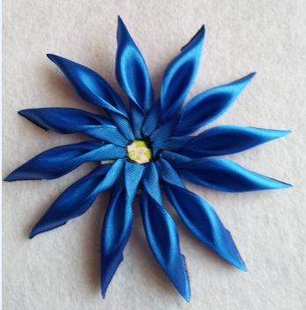

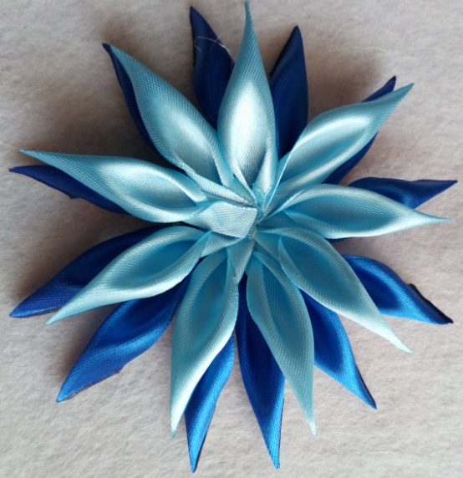
- Второй ряд собираем точно так же только чуть ближе к середине и делаем его голубым цветом.

- Завершаем 2 рядами белых лепестков совсем близко к середине и приклеиваем в центр цветка любую понравившуюся вам полубусину или кабошон.
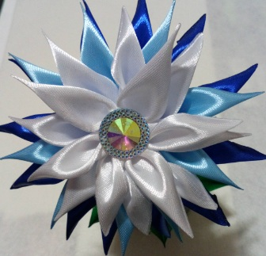
Цветок готов.
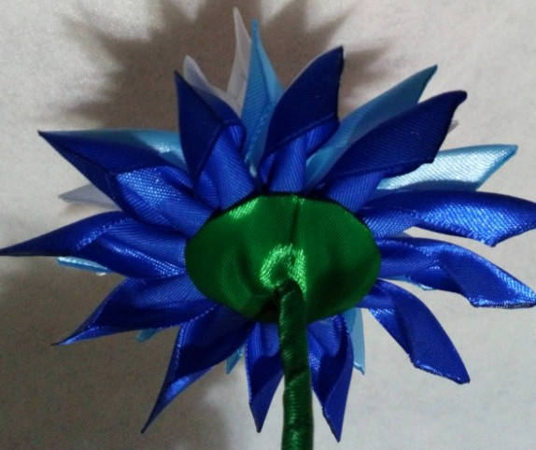
Далее хорошо приклеиваем готовый цветок к стволу и закрываем основу, на которую наклеен цветок кружком из зеленой атласной ленты

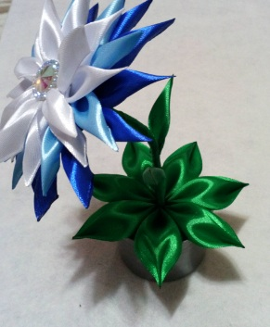
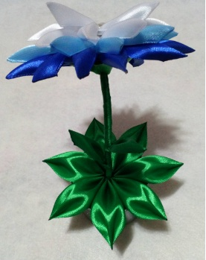
После этого изготавливаем листики зеленного цвета и оформляем наш цветок и горшочек.

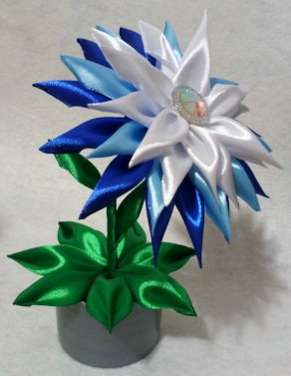
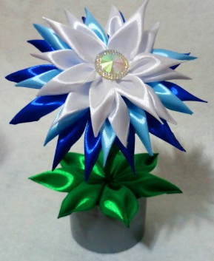
Топиарий готов. Очень красивый и оригинальный цветок порадует любого и подарит вам множество восторженных взглядов.
В настоящее время мода на такие домашние варианты топиариев не проходит, а даже находится в самом разгаре. Миниатюрные или довольно большие деревья многие «селят» в собственных домах. Что только не является материалом для изготовления этих симпатичных и трогательных деревьев! В ход идёт абсолютно всё.
V. Подведение итогов.
На этом занятие в мы с вами узнали, как и где возникло искусство создания Топиария, узнали, что нам понадобится для изготовления деревца и выполнили замечательные сувениры.
VI. Рефлексия.
Уважаемые коллеги/родители/ребята, если вам понравилось занятие выберите, пожалуйста, цветущее деревце, если нет – сухое, старое, без кроны. (Предварительно участникам были розданы карточки с изображением деревьев)
На этом наше занятие закончено. Желаю всем творческих успехов. Не упускайте момента и создавайте дерево личного счастья своими руками! Я уверена, что вы найдёте им достойное место в вашем интерьере.

